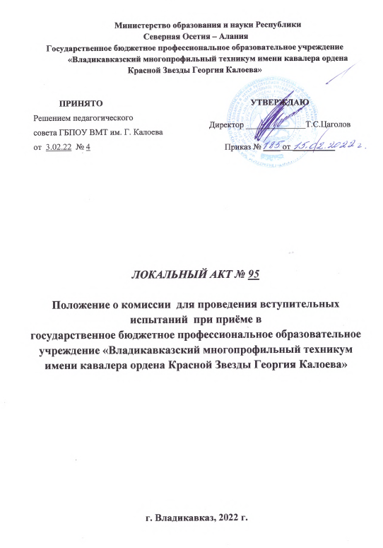
Министерство образования и науки Республики
Северная Осетия – Алания
Государственное бюджетное профессиональное образовательное учреждение
«Владикавказский многопрофильный техникум имени кавалера ордена Красной Звезды Георгия Калоева»

ПРИНЯТО  Решением педагогического  совета ГБПОУ ВМТ им. Г. Калоева  от 3.02.22 № 4 | УТВЕРЖДАЮ  Директор ______________Т.С.Цаголов  Приказ № ____ от __________

ЛОКАЛЬНЫЙ АКТ № 95

Положение о комиссии для проведения вступительных испытаний при приёме в
государственное бюджетное профессиональное образовательное учреждение «Владикавказский многопрофильный техникум имени кавалера ордена Красной Звезды Георгия Калоева»

г. Владикавказ, 2022 г.

1. Общие положения

1.1. Настоящее положение устанавливает правила работы Комиссии на вступительных испытаниях в государственное профессиональное образовательное учреждение «Владикавказский многопрофильный техникум имени кавалера ордена Красной Звезды Георгия Калоева» (далее ГБПОУ ВМТ ИМ. Г. КАЛОЕВА).
1.2. Настоящее положение разработано в соответствии с Федеральным законом «Об образовании в Российской Федерации» №273-ФЗ от 29.12.2012г., приказом Министерства образования и науки Российской Федерации от 14 июня 2013 г. № 464 «Об утверждении порядка организации и осуществления образовательной деятельности по образовательным программам среднего профессионального образования», Приказом Министерства просвещения от 02 сентября 2020г. № 457 «Об утверждении Порядка приема на обучение по образовательным программам среднего профессионального образования», Уставом техникума.
1.3. Комиссия для проведения вступительных испытаний ГБПОУ ВМТ ИМ. Г. КАЛОЕВА создается для проведения вступительных испытаний при приеме на обучение по специальности среднего профессионального образования: 43.02.13 Технология парикмахерского искусства.
1.4. Комиссия для проведения вступительных испытаний в своей деятельности руководствуется
- законодательством РФ;
- Уставом ГБПОУ ВМТ ИМ. Г. КАЛОЕВА;
- Правилами приема в ГБПОУ ВМТ ИМ. Г. КАЛОЕВА;
- настоящим Положением и другими локальными актами ГБПОУ ВМТ ИМ. Г. КАЛОЕВА.
1.5. Для обеспечения работы Комиссии для проведения вступительных испытаний приказом директора утверждается персональный состав комиссии, назначаются председатели и заместители председателей.
1.6. Комиссия для проведения вступительных испытаний формируется из председателей предметно-цикловых комиссий, числа квалифицированных преподавателей ГБПОУ ВМТ ИМ. Г. КАЛОЕВА, как правило, ведущих преподавательскую деятельность, соответствующим тем предметам, по которым проводятся вступительные испытания, преподавателей соответствующей методической комиссии.
1.7. В состав Комиссии для проведения вступительных испытаний могут включаться педагогические работники других образовательных учреждений.
1.8. Председателем комиссии для проведения вступительных испытаний является директор техникума.
1.9. В обязанности председателя комиссии для проведения вступительных испытаний входит:
а) ознакомление экзаменаторов с порядком проведения вступительных испытаний;
б) наблюдение за ходом вступительных испытаний в форме заданий заданий по определению творческих способностей;
в) непосредственное участие в проведении вступительных испытаний;
г) обобщение итогов вступительных испытаний.
1.10. Комиссия для проведения вступительных испытаний (при необходимости) действует до 25 ноября текущего года.

2. Порядок подготовки вступительных испытаний

2.1. Задания по определению творческих способностей составляются в соответствии с Программой вступительных испытаний.
2.2. Задания по определению творческих способностей рассматриваются цикловой методической комиссией и утверждаются директором ГБПОУ ВМТ ИМ. Г. КАЛОЕВА не позднее чем за месяц до начала проведения вступительных испытаний.

3. Порядок проведения вступительных испытаний

3.1. Вступительные испытания проводятся в сроки, установленные Правилами приема, согласно расписанию, утвержденному директором ГБПОУ ВМТ ИМ. Г. КАЛОЕВА, которое составляется и вывешивается не позднее 20 июня текущего года. При составлении расписания ГБПОУ ВМТ ИМ. Г. КАЛОЕВА руководствуется следующим:
а) в расписании вступительных испытаний указывается:
- наименование предмета;
- форма проведения вступительного испытания;
- дата, время и место проведения консультации;
- дата, время и место проведения вступительного испытания;
- дата, время и место объявления результатов сдачи вступительного испытания.
г) в расписании вступительных испытаний не должны указываться фамилии экзаменаторов.
3.2. Вступительные испытания проводятся в специально подготовленном помещении, обеспечивающем необходимые условия поступающим для подготовки и сдачи вступительных испытаний.
3.3. Консультации поступающих с экзаменаторами во время проведения вступительных испытаний допускаются только в части формулировки задания.
3.4. Для сдачи вступительных испытаний приемная комиссия распределяет поступающих по группам в 10 человек.
3.5. Лицам, допущенным к вступительным испытаниям, выдаются экзаменационные листы установленной формы, скрепленные печатью техникума.
3.6. Вступительные испытания проводятся в соответствии с Программой вступительных испытаний и состоят из двух этапов: на первом этапе абитуриенты выполняют тест Торренса «Завершение рисунка», ориентированный на выявление творческого мышления абитуриентов; на втором этапе абитуриенты выполняют рисунок прически на предлагаемом шаблоне, ориентированный на выявление самостоятельности мышления, чувства стиля.
3.7. Экзаменационная оценка ставится сначала в ведомость, а затем в лист вступительных испытаний поступающего.
3.8. Работы выполняются на листах со штампом ГБПОУ ВМТ ИМ. Г. КАЛОЕВА. Листы со штампом до выдачи их экзаменаторам хранятся у ответственного секретаря приемной комиссии.
3.9. Учреждение объявляет результаты вступительного испытания в форме списка, включающего всех сдававших данное вступительное испытание, для обеспечения возможности поступающему ознакомиться не только со своим результатом, но и получить информацию об общих результатах сдачи вступительного испытания.
3.10. Лица, опоздавшие на вступительные испытания, допускаются к сдаче вступительных испытаний только с разрешения ответственного секретаря приемной комиссии или его заместителя.
3.11. Лица, не явившиеся на вступительные испытания по уважительной причине, подтвержденной документально, допускаются к сдаче пропущенных вступительных испытаний в параллельных группах или индивидуально по разрешению председателя (заместителя председателя, ответственного секретаря) приемной комиссии в пределах установленных сроков проведения вступительных испытаний.
3.12. Поступающие, не явившиеся на вступительное испытание без уважительных причин, получившие неудовлетворительную оценку, а так же забравшие документы по собственному желанию в период проведения вступительных испытаний, не участвуют в конкурсе.
3.13. Повторная сдача вступительного испытания при получении неудовлетворительной оценки или с целью улучшения оценки не допускается.
3.14. В последний день вступительных испытаний определяется список лиц (конкурсный список), которые могут быть зачислены в состав студентов по результатам сдачи вступительных испытаний формируется список резерва. При этом в первую очередь формируется список лиц, имеющих право на внеконкурсное зачисление; затем осуществляется проведение конкурса среди остальных поступающих, успешно сдавших вступительные испытания.
3.15. Список лиц, которые могут быть зачислены в состав студентов по результатам сдачи вступительных испытаний, формируется на заседании приемной комиссии, оформляется протоколом решения приемной комиссии и помещается на информационном стенде приемной комиссии.
3.16. На основании сформированного списка лиц, которые могут быть зачислены в состав студентов по результатам сдачи вступительных испытаний, в соответствии с представленными оригиналами документов об образовании директор издает приказ о зачислении в состав студентов, который доводится до сведения абитуриентов. Приказ о зачислении в состав студентов может быть издан только после истечения срока представления оригинала документа об образовании.
3.17. При приеме с оплатой стоимости обучения заключается договор между ГБПОУ ВМТ ИМ. Г. КАЛОЕВА и физическим или юридическим лицом. Зачисление на места с оплатой стоимости обучения осуществляется после заключения договоров.
3.18. Лицам, зачисленным в состав студентов, выдаются справки для представления в оконченные ими общеобразовательные учреждения, а так же для оформления увольнения с работы в связи с поступлением в ГБПОУ ВМТ ИМ. Г. КАЛОЕВА.
3.20 Вступительные испытания для лиц по дополнительному набору проводятся в сроки установленные техникумом в соответствии с правилами приёма на текущий год.

